- Preberi in dopolnijo besedilo – prilagam besedilo in rešitve.
- Besedilo prepiši v zvezek.
- Na koncu si lahko pogledaš še posnetek o pingvinih: https://www.youtube.com/watch?v=O8qilxaBR20
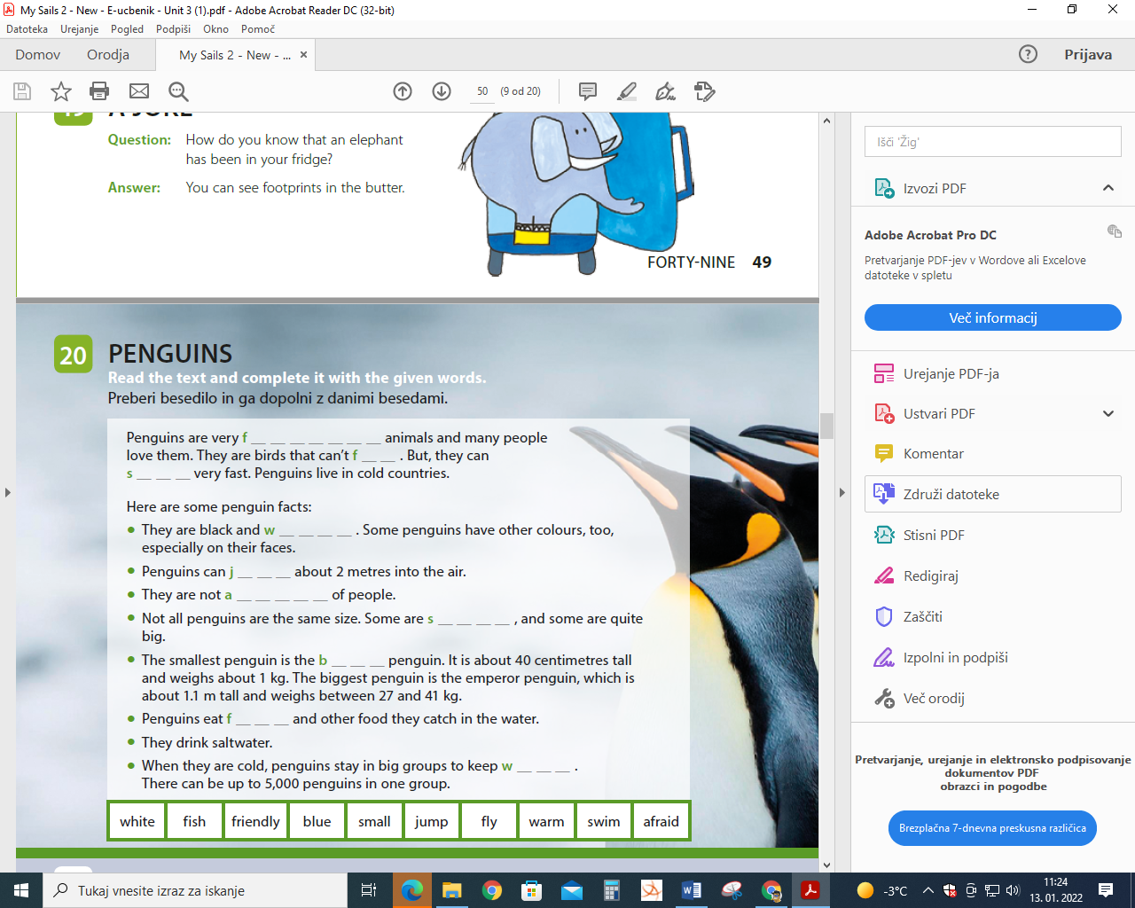

VRSTNI RED BESED - REŠITVE: FRIENDLY, FLY, SWIM, WHITE, JUMP, AFRAID, SMALL, BLUE, FISH, WARM

